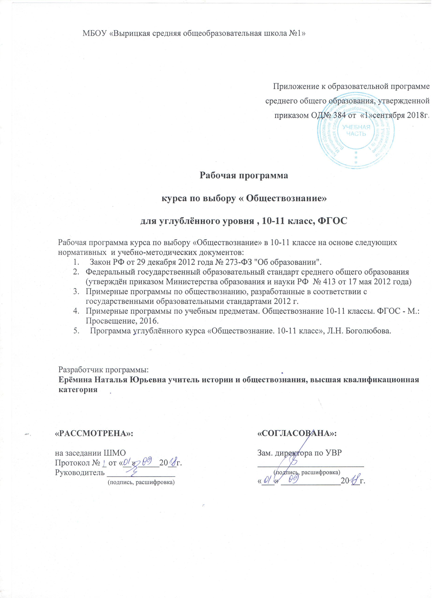

Планируемые результаты освоения курса в соответствии с ФГОС
Личностные, метапредметные, предметные результаты освоения обществознания
на углублённом уровне
Метапредметными результатами освоения выпускниками средней школы предмета «Обществознание» на углубленном уровне являются:
1. Регулятивные универсальные учебные действия, когда выпускник научится:
–самостоятельно определять цели, задавать параметры и критерии, по которым можно определить, что цель достигнута;
–оценивать возможные последствия достижения поставленной цели в деятельности, собственной жизни и жизни окружающих людей, основываясь на соображениях этики и морали;
–ставить и формулировать собственные задачи в образовательной деятельности и жизненных ситуациях;
–оценивать ресурсы, в том числе время и другие нематериальные ресурсы, необходимые для достижения поставленной цели;
–выбирать путь достижения цели, планировать решение поставленных задач, оптимизируя материальные и нематериальные затраты;
–организовывать эффективный поиск ресурсов, необходимых для достижения поставленной цели;
–сопоставлять полученный результат деятельности с поставленной заранее целью.
- Познавательные универсальные учебные действия, когда выпускник научится:
–искать и находить обобщенные способы решения задач, в том числе, осуществлять развернутый информационный поиск и ставить на его основе новые (учебные и познавательные) задачи;
–критически оценивать и интерпретировать информацию с разных позиций, распознавать и фиксировать противоречия в информационных источниках;
–находить и приводить критические аргументы в отношении действий и суждений другого; спокойно и разумно относиться к критическим замечаниям в отношении собственного суждения, рассматривать их как ресурс собственного развития;
–выходить за рамки учебного предмета и осуществлять целенаправленный поиск возможностей для широкого переноса средств и способов действия.
- Коммуникативные универсальные учебные действия, когда выпускник научится:
–осуществлять деловую коммуникацию как со сверстниками, так и со взрослыми (как внутри образовательной организации, так и за ее пределами), подбирать партнеров для деловой коммуникации исходя из соображений результативности взаимодействия, а не личных симпатий;
–развернуто, логично и точно излагать свою точку зрения с использованием адекватных (устных и письменных) языковых средств;
–распознавать конфликтогенные ситуации и предотвращать конфликты до их активной фазы, выстраивать деловую и образовательную коммуникацию, избегая личностных оценочных суждений.

Предметные результаты
В результате изучения учебного предмета «Обществознание» на уровне среднего общего образования выпускник на углублённом уровне научится
Человек.
–Выделять черты социальной сущности человека;
–определять роль духовных ценностей в обществе;
–распознавать формы культуры по их признакам, иллюстрировать их примерами;
–различать виды искусства;
–соотносить поступки и отношения с принятыми нормами морали;
–выявлять сущностные характеристики религии и ее роль в культурной жизни;
–выявлять роль агентов социализации на основных этапах социализации индивида;
–раскрывать связь между мышлением и деятельностью;
–различать виды деятельности, приводить примеры основных видов деятельности; –выявлять и соотносить цели, средства и результаты деятельности;
–анализировать различные ситуации свободного выбора, выявлять его основания и последствия;
–различать формы чувственного и рационального познания, поясняя их примерами;
–выявлять особенности научного познания;
–различать абсолютную и относительную истины;
–иллюстрировать конкретными примерами роль мировоззрения в жизни человека;
–выявлять связь науки и образования, анализировать факты социальной действительности в контексте возрастания роли образования и науки в современном обществе;
–выражать и аргументировать собственное отношение к роли образования и самообразования в жизни человек
Общество
–Характеризовать общество как целостную развивающуюся (динамическую) систему в единстве и взаимодействии его основных сфер и институтов;
–выявлять, анализировать, систематизировать и оценивать информацию, иллюстрирующую многообразие и противоречивость социального развития;
–приводить примеры прогрессивных и регрессивных общественных изменений, аргументировать свои суждения, выводы;
–формулировать собственные суждения о сущности, причинах и последствиях глобализации; иллюстрировать проявления различных глобальных проблем.

Экономика
–Раскрывать взаимосвязь экономики с другими сферами жизни общества;
–конкретизировать примерами основные факторы производства и факторные доходы;
–объяснять механизм свободного ценообразования, приводить примеры действия законов спроса и предложения;
–оценивать влияние конкуренции и монополии на экономическую жизнь, поведение основных участников экономики;
–различать формы бизнеса;
–извлекать социальную информацию из источников различного типа о тенденциях развития современной рыночной экономики;
–различать экономические и бухгалтерские издержки;
–приводить примеры постоянных и переменных издержек производства;
–различать деятельность различных финансовых институтов, выделять задачи, функции и роль Центрального банка Российской Федерации в банковской системе РФ;
–различать формы, виды проявления инфляции, оценивать последствия инфляции для экономики в целом и для различных социальных групп;
–выделять объекты спроса и предложения на рынке труда, описывать механизм их взаимодействия;
–определять причины безработицы, различать ее виды; –высказывать обоснованные суждения о направлениях государственной политики в области занятости;
–объяснять поведение собственника, работника, потребителя с точки зрения экономической рациональности, анализировать собственное потребительское поведение;
–анализировать практические ситуации, связанные с реализацией гражданами своих экономических интересов;
–приводить примеры участия государства в регулировании рыночной экономики;
–высказывать обоснованные суждения о различных направлениях экономической политики государства и ее влиянии на экономическую жизнь общества;
–различать важнейшие измерители экономической деятельности и показатели их роста: ВНП (валовой национальный продукт), ВВП (валовой внутренний продукт);
–различать и сравнивать пути достижения экономического роста.

Социальные отношения
–Выделять критерии социальной стратификации;
–анализировать социальную информацию из адаптированных источников о структуре общества и направлениях ее изменения;
–выделять особенности молодежи как социально-демографической группы, раскрывать на примерах социальные роли юношества;
–высказывать обоснованное суждение о факторах, обеспечивающих успешность самореализации молодежи в условиях современного рынка труда;
–выявлять причины социальных конфликтов, моделировать ситуации разрешения конфликтов;
–конкретизировать примерами виды социальных норм;
–характеризовать виды социального контроля и их социальную роль, различать санкции социального контроля;
–различать позитивные и негативные девиации, раскрывать на примерах последствия отклоняющегося поведения для человека и общества;
–определять и оценивать возможную модель собственного поведения в конкретной ситуации с точки зрения социальных норм;
–различать виды социальной мобильности, конкретизировать примерами;
–выделять причины и последствия этносоциальных конфликтов, приводить примеры способов их разрешения;
–характеризовать основные принципы национальной политики России на современном этапе;
–характеризовать социальные институты семьи и брака; раскрывать факторы, влияющие на формирование института современной семьи;
–характеризовать семью как социальный институт, раскрывать роль семьи в современном обществе;
–высказывать обоснованные суждения о факторах, влияющих на демографическую ситуацию в стране; –формулировать выводы о роли религиозных организаций в жизни современного общества, объяснять сущность свободы совести, сущность и значение веротерпимости;
–осуществлять комплексный поиск, систематизацию социальной информации по актуальным проблемам социальной сферы, сравнивать, анализировать, делать выводы, рационально решать познавательные и проблемные задачи;
–оценивать собственные отношения и взаимодействие с другими людьми с позиций толерантности.

Тема: Политика
–Выделять субъектов политической деятельности и объекты политического воздействия;
–различать политическую власть и другие виды власти;
–устанавливать связи между социальными интересами, целями и методами политической деятельности;
–высказывать аргументированные суждения о соотношении средств и целей в политике;
–раскрывать роль и функции политической системы;
–характеризовать государство как центральный институт политической системы;
–различать типы политических режимов, давать оценку роли политических режимов различных типов в общественном развитии;
–обобщать и систематизировать информацию о сущности (ценностях, принципах, признаках, роли в общественном развитии) демократии;
–характеризовать демократическую избирательную систему;
–различать мажоритарную, пропорциональную, смешанную избирательные системы;
–устанавливать взаимосвязь правового государства и гражданского общества, раскрывать ценностный смысл правового государства;
–определять роль политической элиты и политического лидера в современном обществе;
–конкретизировать примерами роль политической идеологии;
–раскрывать на примерах функционирование различных партийных систем;
–формулировать суждение о значении многопартийности и идеологического плюрализма в современном обществе;
–оценивать роль СМИ в современной политической жизни;
–иллюстрировать примерами основные этапы политического процесса;
–различать и приводить примеры непосредственного и опосредованного политического участия, высказывать обоснованное суждение о значении участия граждан в политике.
Выпускник на углубленном уровне получит возможность научиться:
–Использовать полученные знания о социальных ценностях и нормах в повседневной жизни, прогнозировать последствия принимаемых решений;
–применять знания о методах познания социальных явлений и процессов в учебной деятельности и повседневной жизни;
–оценивать разнообразные явления и процессы общественного развития;
–характеризовать основные методы научного познания;
–выявлять особенности социального познания;
–различать типы мировоззрений;
–объяснять специфику взаимовлияния двух миров социального и природного в понимании природы человека и его мировоззрения;
–выражать собственную позицию по вопросу познаваемости мира и аргументировать ее.

Личностными результатами освоения выпускниками средней школы предмета «Обществознание»:
Личностные результаты в сфере отношений обучающихся к себе и к познанию самого себя:
–ориентация обучающихся на достижение личного счастья, реализацию позитивных жизненных перспектив, инициативность, креативность, готовность и способность к личностному самоопределению, способность ставить цели и строить жизненные планы;
–готовность и способность обучающихся к отстаиванию личного достоинства, собственного мнения, готовность и способность вырабатывать собственную позицию по отношению к общественно-политическим событиям прошлого и настоящего на основе осознания и осмысления истории, духовных ценностей и достижений нашей страны;
–готовность и способность обучающихся к саморазвитию и самовоспитанию в соответствии с общечеловеческими ценностями и идеалами гражданского общества.
Личностные результаты в сфере отношений обучающихся к России как к Родине (Отечеству):
–российская идентичность, способность к осознанию российской идентичности в поликультурном социуме, чувство причастности к историко- культурной общности российского народа и судьбе России, патриотизм, готовность к служению Отечеству, его защите;
–уважение к своему народу, чувство ответственности перед Родиной, гордости за свой край, свою Родину, прошлое и настоящее многонационального народа России, уважение к государственным символам (герб, флаг, гимн);
–воспитание уважения к культуре, языкам, традициям и обычаям народов, проживающих в Российской Федерации.
Личностные результаты в сфере отношений обучающихся к закону, государству и к гражданскому обществу: –гражданственность, гражданская позиция активного и ответственного члена российского общества, осознающего свои конституционные права и обязанности, уважающего закон и правопорядок, осознанно принимающего традиционные национальные и общечеловеческие гуманистические и демократические ценности, готового к участию в общественной жизни;
–признание неотчуждаемости основных прав и свобод человека, которые принадлежат каждому от рождения, готовность к осуществлению собственных прав и свобод без нарушения прав и свобод других лиц, готовность отстаивать собственные права и свободы человека и гражданина согласно общепризнанным принципам и нормам международного права и в соответствии с Конституцией Российской Федерации, правовая и политическая грамотность;
–мировоззрение, соответствующее современному уровню развития науки и общественной практики, основанное на диалоге культур, а также различных форм общественного сознания, осознание своего места в поликультурном мире;
–интериоризация ценностей демократии и социальной солидарности, готовность к договорному регулированию отношений в группе или социальной организации;
–готовность обучающихся к конструктивному участию в принятии решений, затрагивающих их права и интересы, в том числе в различных формах общественной самоорганизации, самоуправления, общественно значимой деятельности;
–приверженность идеям интернационализма, дружбы, равенства, взаимопомощи народов; воспитание уважительного отношения к национальному достоинству людей, их чувствам, религиозным убеждениям;
–готовность обучающихся противостоять идеологии экстремизма, национализма, ксенофобии; коррупции; дискриминации по социальным, религиозным, расовым, национальным признакам и другим негативным социальным явлениям.
Личностные результаты в сфере отношений обучающихся с окружающими людьми:
–нравственное сознание и поведение на основе усвоения общечеловеческих ценностей, толерантного сознания и поведения в поликультурном мире, готовности и способности вести диалог с другими людьми, достигать в нем взаимопонимания, находить общие цели и сотрудничать для их достижения;
–принятие гуманистических ценностей, осознанное, уважительное и доброжелательное отношение к другому человеку, его мнению, мировоззрению;
–способность к сопереживанию и формирование позитивного отношения к людям, в том числе к лицам с ограниченными возможностями здоровья и инвалидам; бережное, ответственное и компетентное отношение к физическому и психологическому здоровью других людей, умение оказывать первую помощь;
–формирование выраженной в поведении нравственной позиции, в том числе способности к сознательному выбору добра, нравственного сознания и поведения на основе усвоения общечеловеческих ценностей и нравственных чувств (чести, долга, справедливости, милосердия и дружелюбия); –развитие компетенций сотрудничества со сверстниками, детьми младшего возраста, взрослыми в образовательной, общественно полезной, учебно- исследовательской, проектной и других видах деятельности.
Личностные результаты в сфере отношений обучающихся к окружающему миру, живой природе:
–экологическая культура, бережное отношения к родной земле, природным богатствам России и мира; понимание влияния социально-экономических процессов на состояние природной и социальной среды, ответственность за состояние природных ресурсов; умения и навыки разумного природопользования, нетерпимое отношение к действиям, приносящим вред экологии; приобретение опыта эколого-направленной деятельности.
Личностные результаты в сфере отношений обучающихся к семье и родителям, в том числе подготовка к семейной жизни:
–ответственное отношение к созданию семьи на основе осознанного принятия ценностей семейной жизни;
–положительный образ семьи, родительства (отцовства и материнства), интериоризация традиционных семейных ценностей.
Личностные результаты в сфере отношения обучающихся к труду, в сфере социально-экономических отношений:
–уважение ко всем формам собственности, готовность к защите своей собственности,
–осознанный выбор будущей профессии как путь и способ реализации собственных жизненных планов;
–готовность обучающихся к трудовой профессиональной деятельности как к возможности участия в решении личных, общественных, государственных, общенациональных проблем.
Основные разделы курса

10 класс (102 часа)

№ п\п | Наименование разделов | Всего часов
1. | Социально-гуманитарные знания и профессиональная деятельность | 16
2. | Общество и человек | 25
3. | Деятельность как способ существования людей | 12
4. | Сознание и познание | 17
5 | Личность. Межличностные отношения | 30
6 | Итоговые уроки | 2
 | Итого | 102

11 класс (102 часа)
№ п\п | Наименование разделов | Всего часов
1. | Социальное развитие современного общества | 36
2. | Политическая жизнь современного общества | 36
3. | Духовная культура | 20
4. | Современный этап мирового развития | 10
 | Итого | 102

Тематическое планирование

Тема урока | Количество часов по теме
Тема 1. Социально-гуманитарные знания и профессиональная деятельность.

Наука и философия. | 3
Человек и общество в ранних мифах и первых философских учениях. | 3
Философия и общественные науки в Новое и Новейшее время. | 3
Из истории русской философской мысли. | 3
Деятельность в социально-гуманитарной сфере и профессиональный выбор | 3
Обобщение по разделу «Социально-гуманитарные знания» | 1
Тема 2. Общество и человек.  Происхождение человека и становление общества. | 3
Сущность человека как проблема философии | 2
Общество и общественные отношения | 3
Общество как развивающаяся система | 2
Типология обществ | 3
Историческое развитие человечества: поиски социальной макротеории. | 3
Исторический процесс | 3
Проблема общественного прогресса | 2
Свобода в деятельности человека | 3
Обобщение по разделу: «Общество и человек» | 1
Тема 3. Деятельность как способ существования людей.

Деятельность людей и её многообразие. | 2
Содержание и формы духовной деятельности | 3
Трудовая деятельность | 3
Политическая деятельность | 3
Обобщение по теме: «Деятельность как способ существования людей». | 1
Тема 4. Сознание и познание.

Проблема познаваемости мира. | 2
Истина и её критерии | 2
Многообразие путей познания мира. | 3
Научное познание | 2
Социальное познание | 2
Знание и сознание | 2
Самопознание и развитие личности | 3
Обобщение по теме: «Сознание и познание» | 1
Тема 5. Личность. Межличностные отношения.

Индивид, индивидуальность. Личность. | 3
Возраст и становление личности. | 3
Направленность личности. | 3
Общение как обмен информации. | 3
Общение как взаимодействие. | 3
Общение как понимание. | 3
Малые группы. | 2
Групповая сплочённость и конформное поведение. | 2
Групповая дифференциация и лидерство. | 2
Семья как малая группа. | 2
Антисоциальные и криминальные молодёжные группировки | 2
Конфликт в межличностных отношениях | 2
Обобщение по теме «Личность. Межличностные отношения». | 1
Итоговое повторение. | 2

